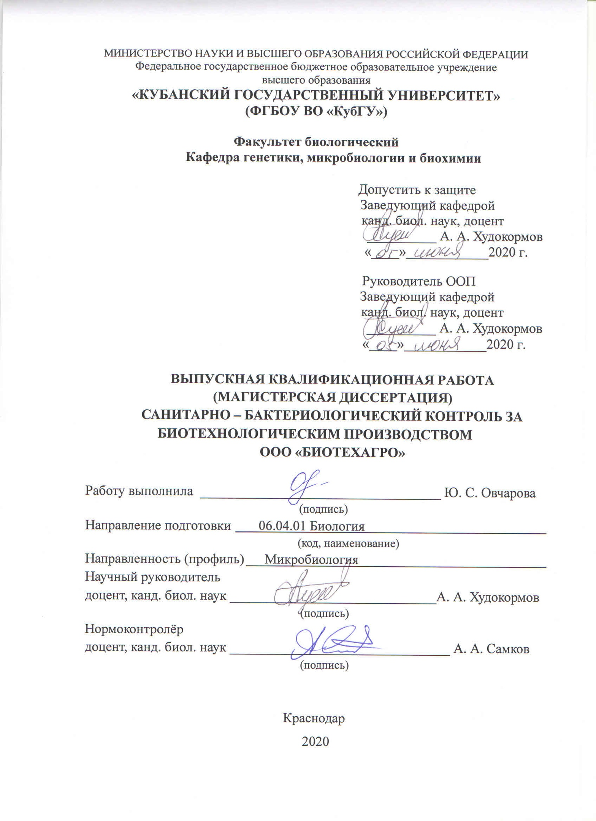
РЕФЕРАТ

Выпускная квалификационная работа 65 с., 3 гл., 17 рис., 4 табл., 40 источников.
ПОСЕВНОЙ МАТЕРИАЛ, ОТБОР ПРОБ, ИСТОЧНИКИ КОНТАМИНАЦИИ, ТИТР МИКРООРГАНИЗМОВ, РЕЖИМЫ СТЕРИЛИЗАЦИИ, КОНТРОЛЬ КАЧЕСТВА ПРОДУКЦИИ, СТЕРИЛЬНОСТЬ, БИОТЕХНОЛОГИЧЕСКИЙ ПРОЦЕСС.
Цель настоящей работы заключалась в изучении микробиологических показателей воды и воздуха закрытых помещений, лекарственных препаратов для ветеринарного применения, сырья, используемого при производстве биопрепарата, а также оценке потенциально возможных путей возникновения и распространения микробиологического загрязнения на предприятии ООО «Биотехагро».
В ходе проведения работы использовали классические методы микробиологического контроля основных показателей, характеризующих состояния биотехнологического производства. На основании полученных данных установили, что содержание микроорганизмов в воздухе закрытых помещений, не превышает 5x10² КОЕ/м³ и таким образом соответствует нормативам. Вода не является источником микробного обсеменения, так общее микробное число не превышало показателя 27, помимо этого отметили отсутствие в пробах термотолерантных кишечных бактерий и общих колиформных бактерий.
При исследовании поступающего сырья, было отмечено наличие посторонней микрофлоры во всех образцах: крахмал – 9x10⁴, меласса – 3,4x10⁵, пептон – 1,7x10⁵, дрожжевой экстракт – 2,1x10⁵. Что свидетельствует о необходимости стерилизации поступающего сырья, с целью предупреждения микробиологического загрязнения биопрепаратов.
В результате проведения санитарно – микробиологического контроля предприятия методом смыва с поверхности предметов были выявлены объекты, подлежащие особому контролю. После разработки мер по устранению недостатков, дезинфекция признана удовлетворительной. Отметили полное отсутствие роста дрожжевых и плесневых грибов. Показатели ОМЧ не превышали 2,2x10², что соответствует норме.
Было выяснено, что в лекарственных средствах «Гипролам» и «Моноспорин» отсутствует патогенная микрофлора, а титры микроорганизмов сохраняются в течение определённых сроков хранения и соответствуют заявленным.

СОДЕРЖАНИЕ

Введение 6
1 Аналитический обзор 8
1.1 Обеспечение и поддержание асептических условий на биотехнологическом производстве 8
1.2 Роль контаминантов и основные причины их возникновения 13
2 Материал и методы исследования 18
2.1 Объект исследования 18
2.2 Питательные среды и культивирование 18
2.3 Исследование микробиологических показателей воздуха помещений 20
2.4 Исследование микробиологических показателей воды 21
2.5 Санитарно-микробиологический контроль предприятия методом смыва с поверхности предметов 22
2.6 Исследование микробиологических показателей поступающего сырья на производство 22
2.7 Исследование микробиологических показателей лекарственных средств «Гипролам» и «Моноспорин» 22
3 Санитарно – бактериологический контроль за биотехнологическим производством ООО «Биотехагро» 24
3.1 Микробиологическое исследование воздуха 24
3.2 Микробиологическое исследование воды 35
3.3 Микробиологическое исследование смывов 39
3.4 Микробиологическое исследование сырья, поступающего на производство 48
3.5 Микробиологическое исследование лекарственных препаратов для ветеринарного применения «Гипролам» и «Моноспорин» 50
Заключение 60
Список использованных источников 62

